**Руководство по запуску и настройке СПО измерения частоты сердечных сокращений «QPULSECAPTURE»**

# Запустить исполнение приложения QPULSECAPTURE, дважды кликнув левой кнопкой мыши по иконке приложения, расположенной на рабочем столе

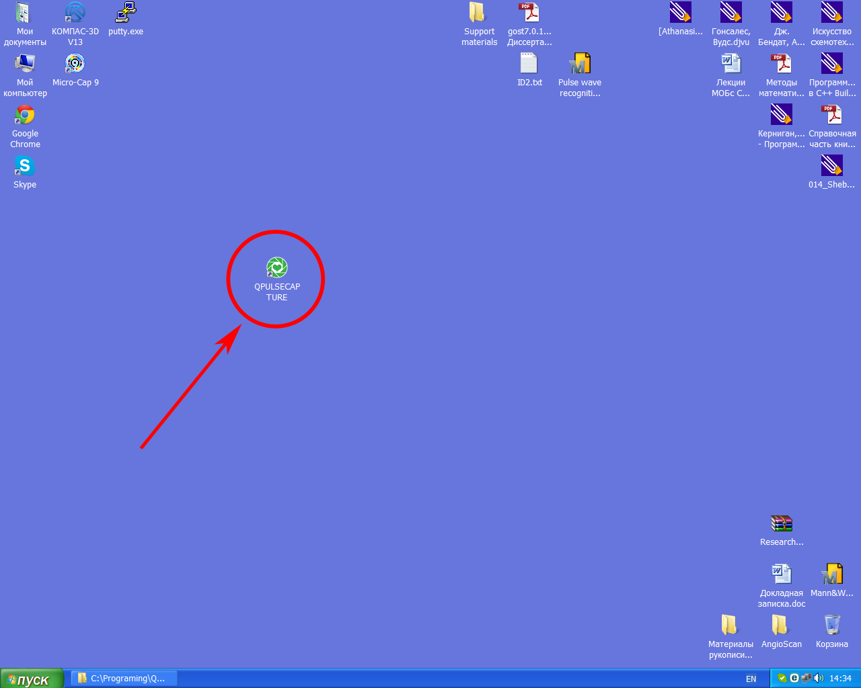

# В открывшемся окне выбрать первый пункт меню «Session» (в старой версии «File») и в развернувшемся списке однократным нажатием левой кнопки мыши выбрать пункт меню «New session»

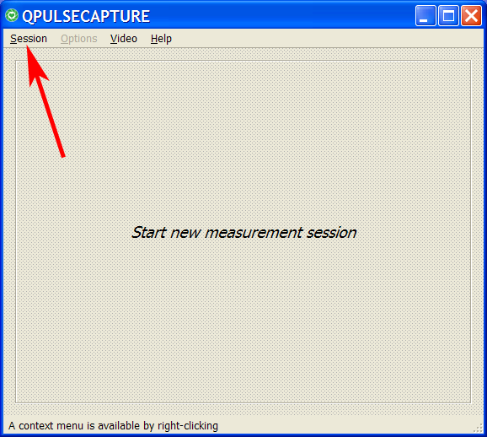

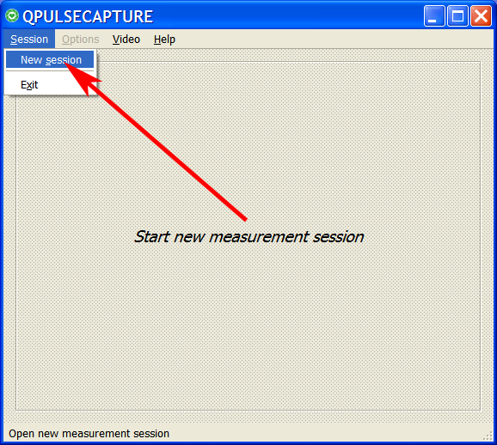

# В открывшемся диалоговом окне перейти на закладку «Patient», установить дату рождения и пол человека, у которого будут выполняться измерения частоты сердечных сокращений и нажать на кнопку «Accept»

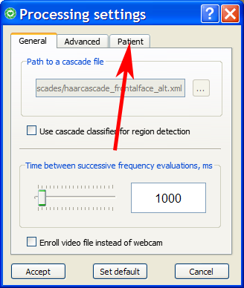 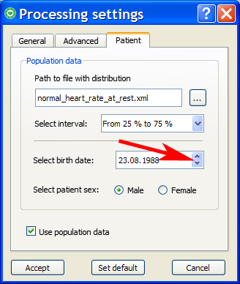

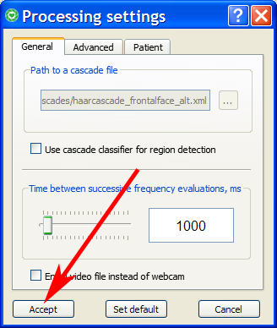

# В следующем диалоговом окне необходимо выбрать устройство видеозахвата и нажать кнопку «Accept», если на рабочем месте установлено единственное устройство видеозахвата, то оно будет выбрано устройством по умолчанию

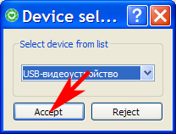

# Приложение начинает захватывать кадры с устройства (если захват видео не начался, то необходимо однократным нажатием правой кнопки мыши на фоне окна приложения вызвать контекстное меню и однократным нажатием левой кнопки мыши выбрать команду «Resume»). После начала захвата видео, выбрать пункт меню «Video» и в выпадающем списке выбрать пункт «DSpreset»

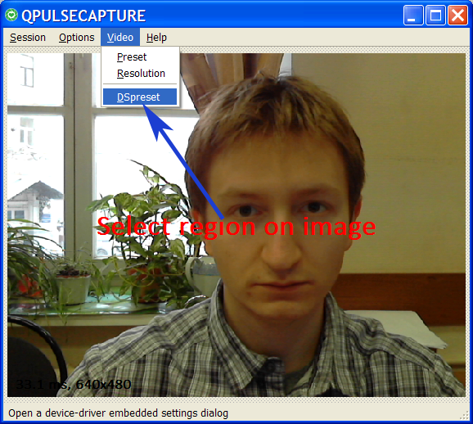

# В открывшемся диалоге выбрать устройство видеозахвата для которого будет производиться настройка параметров захвата видео, имя устройства должно совпадать с выбранным ранее на шаге 4. Если на рабочем месте установлено единственное устройство видеозахвата, можно выбрать пункт «Default». Выбрав устройство, нажать на кнопку «Ok»

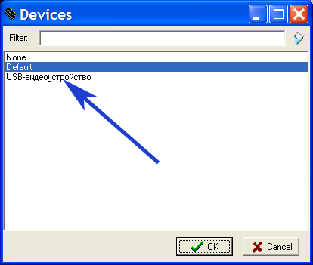

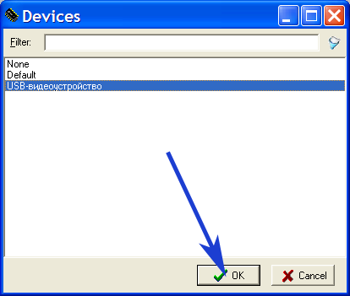

# В открывшемся диалоговом окне необходимо найти настройки:

– Баланс белого, выключить галочку «Авто», перетащить ползунок вправо таким образом, чтобы изображение приобрело тёплый оттенок белого цвета;

– Усиление, выключить галочку «Авто».

– Подавление сетевой помехи, выставить значение 50 Гц, нажать кнопку «Применить».

– Четкость, перетащить ползунок максимально влево до нулевого значения;

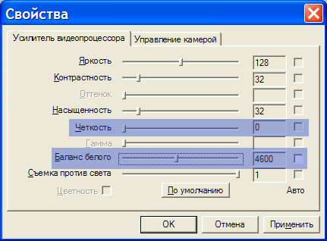

# Перейти на вторую закладку «Управление камерой» диалогового окна, на которой так же найти настройки:

– Выдержка, выключить галочку «Авто», переместить ползунок максимально вправо, после чего начать сдвигать его влево по одному шагу при этом контролировать период дискретизации видеоизображения. Остановиться, когда значение станет равно 35 ± 2 мс

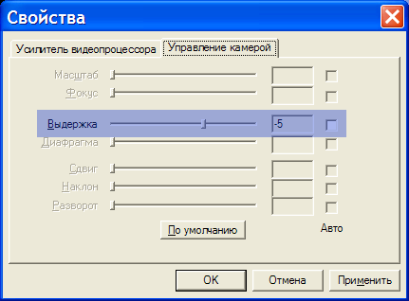

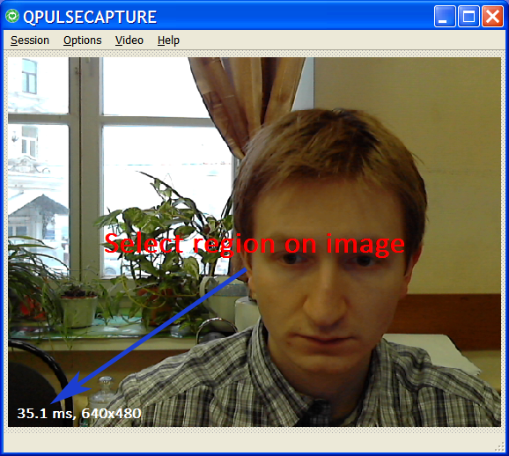

# После окончания настройки устройства видеозахвата, нажать кнопку «Применить» и закрыть окно нажатием кнопки «Ок»

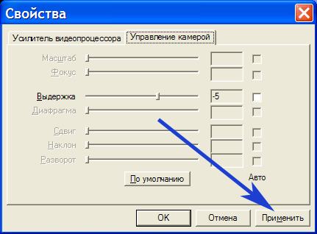

# Мышкой выделить на изображении область проекции лица

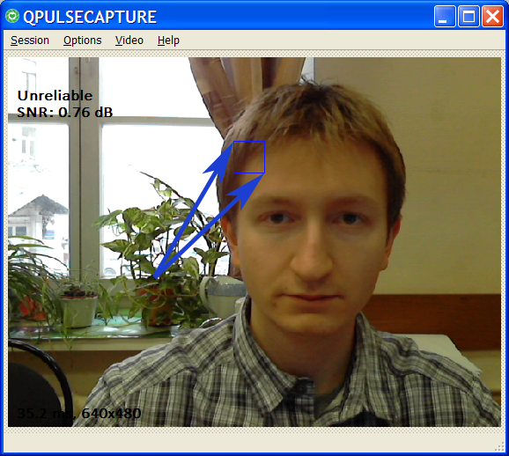

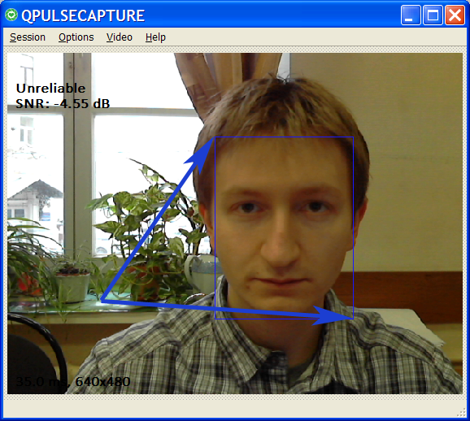

# Выбрать пункт меню «Options» в выпадающем списке которого выбрать пункт «New plot»

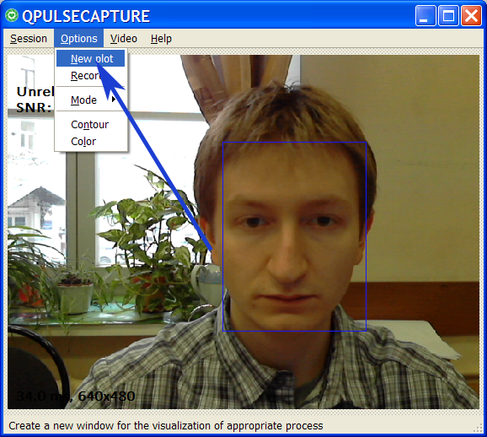

# В открывшемся диалоге, нажать на кнопку «Accept», после чего откроется диалог, внутри которого визуализируется регистрируемый устройством видеозахвата сигнал фотоплетизмограммы, его необходимо использовать для обратной связи пользователя с СПО. Если все настройки были сделаны правильно, через 8-10 секунд после начала регистрации видеоизображения сигнал приобретёт характерную форму пульсограммы и пользователь начнёт получать рассчитанные по этому сигналу оценки частоты сердечных сокращений

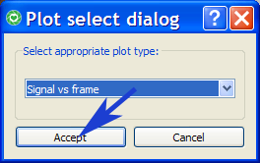

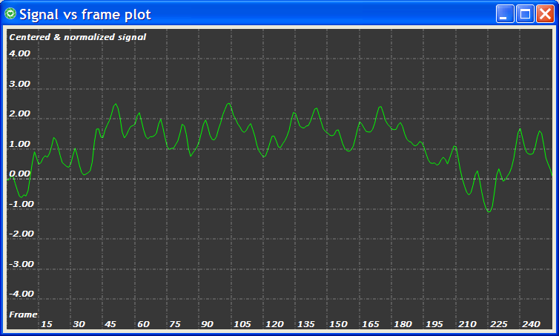

# Оценки частоты сердечных сокращений отображаются в левом верхнем углу главного окна. Красный цвет шрифта означает, что текущая оценка выходит за пределы популяционной нормы частоты сердечных сокращений в покое, зелёный цвет напротив означает, что значение частоты соответствует норме для популяции. Ниже значений частоты отображается оценка отношения сигнал-шум для регистрируемого сигнала, если её величина опускается ниже 2.0 дБл, то оценка частоты признаётся недостоверной и пользователю, вместо значения частоты, возвращается строка «Unreliable»

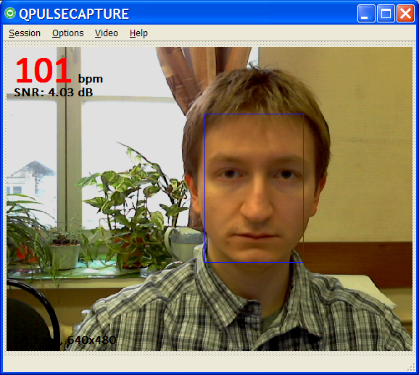

# Для ознакомления с информацией о разработке, открыть пункт меню «Help» в выпадающем списке которого выбрать пункт «About»

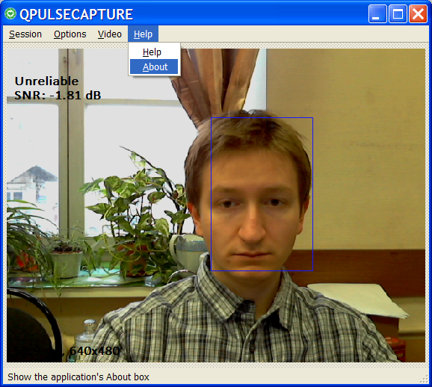

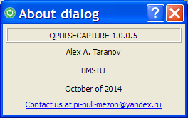

# Для использования приложения в режиме обработки видеофайлов необходимо на 3-ем шаге настоящего руководства выставить галочку «Enroll video file…». В этом режиме, после нажатия кнопки «Accept» пользователю будет предъявлен диалог выбора видеофайла. Выбрав желаемый файл нажмите кнопку «Открыть»

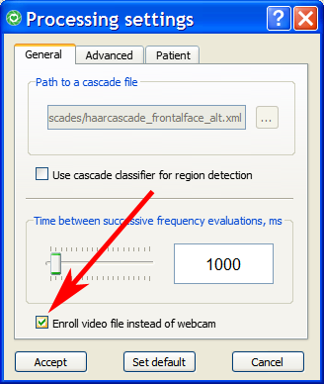

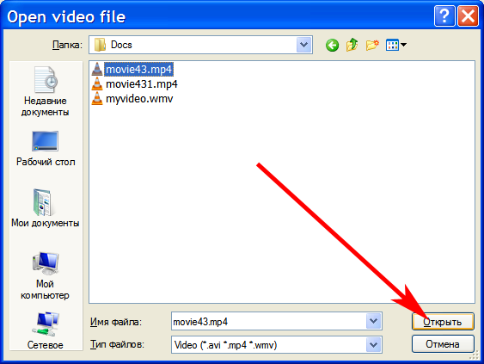

# В режиме обработки видеофайлов у пользователя нет возможности менять качество видеосигнала, но появляется возможность перемещения по видеофайлу с помощью слайдера, появляющегося непосредственно под изображением видео

